01 两位队友先统一答辩主线

电路教学辅助系统中期答辩准备指导
项目正式名称为“面向电子电路学习的图像识别与可解释分析辅助系统”。本材料供负责 PPT 的队友和负责演说的队友共同使用；两人的具体人选由负责人确定，不按开题研发分工擅自指定。
我们希望评委记住：在当前支持的典型电路范围内，项目已跑通图形化输入、连接关系恢复、拓扑分类、策略求解和公式推导展示，形成可运行的技术闭环；下一阶段重点扩展复杂电路分析，并完成规范电路图像识别与接入。
这条主线采用负责人补充的 GPT 交流建议，并按当前工作区修正。这里的“闭环”从手动搭建或工程文件开始，尚不包含拍照识别；当前已有通用线性 MNA，复杂非线性与多管分析仍待实现。

必须落实的答辩安排
要求 | 执行方式
总时长 | 按负责人要求准备 5 分钟陈述，9 页主 PPT；提问另行准备。
演示时长 | 1分45秒至4分00秒连续演示，共2分15秒，占陈述45%。
演示内容 | 放置元件与调参 → 打开已有工程 → 求解与推导 → 失败诊断。
PPT内容 | 背景、路线调整、技术流程、系统框架、阶段证据、问题与计划。
表达原则 | 每页一个结论；真实界面和可复现材料优先；明确已实现与待完成。

两位队友分别交付什么
PPT 制作队友：按第6页制作9页主稿，重画第4至5页两张图，准备截图、备用视频及证据附页。讲述队友：按第7至9页完成操作与讲解排练，掌握第12页问答。负责人负责确认能力口径、演示版本、样例与手算记录。
快速阅读顺序：两人先看第1至3页；PPT队友重点看第4至6页、第10至11页；讲述队友重点看第7至9页、第12页；最终一起核对第13页。

02 快速认识当前软件
软件面向电路与模拟电子技术课程的学习过程。用户搭建或打开电路，软件读取元件、参数和连接，选择适合的分析方法，给出指标、数学步骤及解释。当前展示对象是 Windows 原生客户端，不是仓库中保留的 Web 原型。[S3–S5]
模块 | 目前可以展示什么 | 需要记住的边界
电路编辑 | 元件放置、连线、参数编辑、旋转、移动。 | 元件画得出来，不代表所有组合都能求解。
工程管理 | 打开、保存原生 .circuit 工程；复现完整案例。 | 不是通用 EDA 文件阅读器；只有特定原型 JSON 可单向导入。
教学分析 | 典型 RC/RL、RLC、单管 BJT、二极管、单管 MOS/JFET。 | 各类有拓扑、模型和工作区条件；不支持任意非线性网络。
线性分析 | 通用线性网络的直流稳态、交流相量、端口等效及扫频结果。 | 已有线性 MNA；不等于已有通用非线性或任意瞬态仿真。
推导展示 | DC/AC 分组、公式、数值代入、Q点和交流指标。 | 分组推导已实现；界面尚未自动绘制完整 DC/AC 等效图。
失败反馈 | 输入问题、工作区不适合、未支持的电路结构等诊断。 | “未支持”与电路接错、程序异常要分开解释。
结果导出 | 原生生成 Word、LaTeX、Markdown、HTML 报告。 | PDF 可经 HTML 打印获得；主流程不额外演示导出。

看懂界面和三个术语
左侧是元件库，中间是电路画布，右侧是参数、实时指标和解题推导，顶部是工程管理与求解入口。第一次接触软件时，按这个顺序找功能即可。
网表：把“画出来的线”变成“哪个引脚与哪个引脚电气相连”。拓扑分类：依据这些连接和器件，判断是否属于当前可处理的题型。Q点：晶体管在没有交流小信号时的直流偏置状态，是后续小信号分析的基础。
可以把软件的技术特点概括为“电路结构与教学推导自动衔接”。不要宣称算法行业首创、全面优于仿真工具，或已通过用户实验证明学习效率提升。

03 准确说明开题后的路线调整
项目目标仍是可修正、可验证、可解释的电路学习辅助。调整主要发生在实现平台、求解工具和开发顺序；图像识别没有取消。开题中的算法、模型体积、推理时间及准确率描述不能直接写成本项目实测成果。[S2–S5]
方面 | 开题方案 | 当前主客户端
界面 | React Flow 编辑，KaTeX 展示公式。 | WinUI 3 与 XAML；Win2D 绘制电路及公式。
数据 | TypeScript 与 Zod 为核心，跨语言交换 CircuitGraph。 | C# 元件、引脚、导线模型；JSON 原生工程；保留原型导入。
求解 | 课程规则结合 Lcapy、SymPy、PySpice。 | C# 进程内教学策略与复数线性 MNA；局部非线性模型。
运行 | 本地软件配合 Web/Python 服务与手机上传。 | 桌面编辑、求解、工程与报告在原生主链路内完成。
顺序 | 数据 → 图像处理 → 分析引擎 → 展示层。 | 优先打通软件本体及分析展示；视觉随后接入。

讲清调整带来的意义
建议这样说：“我们先把用户确认后的电路模型与教学分析流程做实，使后续识别结果有可编辑、可验证的承接端。平台调整后，日常求解由本地 C# 直接完成，编辑、工程和推导可以在同一客户端联调。”这是架构与实施顺序的解释，不是已经测得的性能或效率提升。

主动回答进度与开题是否一致
开题安排为2026年6至8月建设数据层、9至12月开发视觉、12月至2027年1月构建引擎、2027年2至4月制作展示层。当前提前推进了引擎和展示端，原定视觉任务尚未完成。应如实汇报为“实施顺序调整”，同时给出视觉补齐计划；不能用软件能运行代替全部立项目标完成。

两句需要避免的旧口径
不要说“后续才加入 MNA”——线性 MNA 已经具备，待建设的是统一非线性 DC、工作点线性化和全电路 AC。不要说“图像识别只是可做可不做的扩展”——它属于项目名称和开题研究任务，需要按限定范围推进；若缩减正式目标，应先与指导教师确认。

04 PPT中的技术路线图
技术路线图回答“输入怎样变成分析结果”。PPT第4页使用下图，口头只解释主链路；类名可放备份页。实线标已实现，灰色虚线标后续接入。[S3–S5]
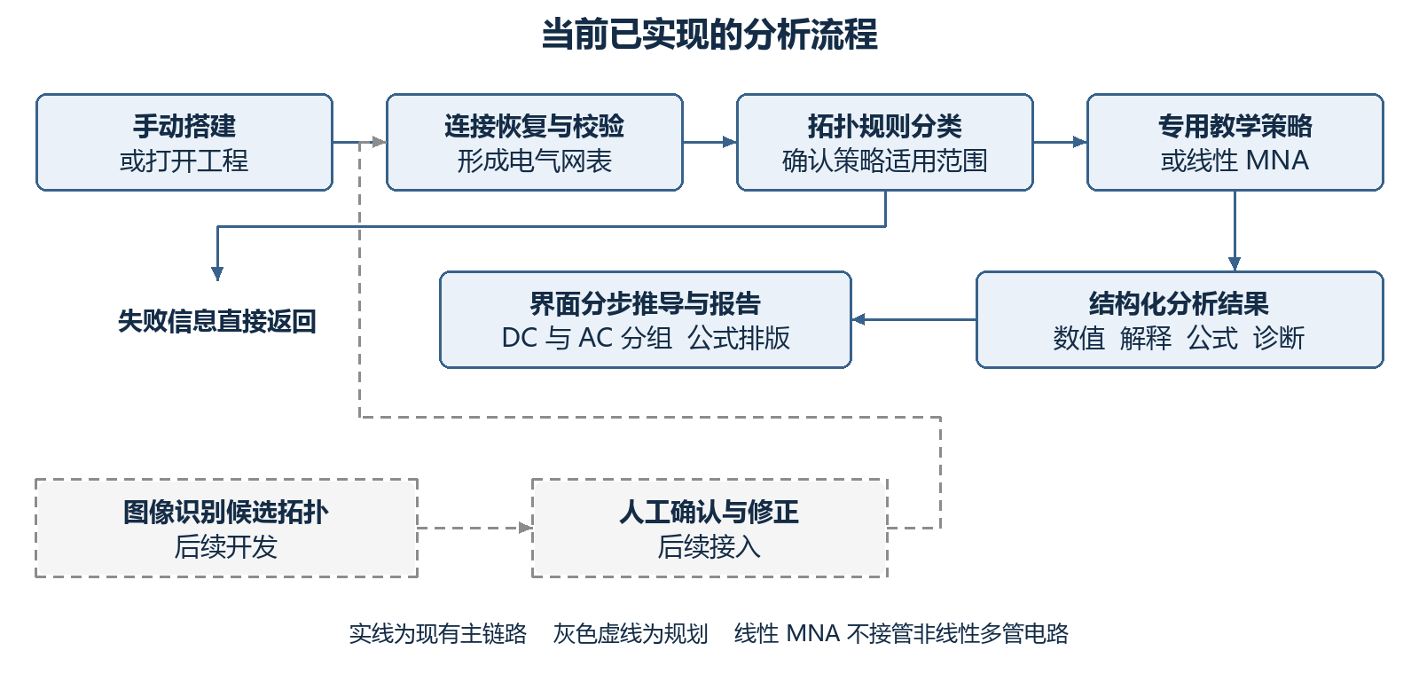
图1 当前流程与后续视觉入口。可按框内文字在 PPT 中用形状重画，保证投影可读。

讲解时抓住三件事
首先，元件、导线和引脚需要转成电气网表，并检查参数与连接。其次，拓扑规则选择教学策略，每个策略还会核验适用条件。最后，结果包含计算与解释，通过统一结构交给界面和报告，不只输出一个答案。
典型电路采用专用教学策略；一般线性网络由 MNA 求解节点电压与必要的支路电流。专用策略拒绝后的线性回退也受器件范围约束，不能把非线性多管电路交给线性求解器强行计算。

拓扑识别的准确表述
可以说“以电气连接关系为基础识别结构”。网表提取还包含受限制的几何接触判断，因此不要说“完全不受位置影响”，也不要在现场任意拖动关键节点证明位置无关。连接变换实验应先在副本上核对网表与数值，再决定是否放进备份演示。
推荐口播：“我们先恢复并检查电路连接，再根据拓扑选择分析策略；典型电路给出教材推导，一般线性电路由 MNA 求解，最后统一展示数值和公式。视觉识别将来生成候选连接，经用户确认后进入同一流程。”

05 PPT中的系统框架图
系统框架图回答“各模块由谁负责、如何协同”。PPT第5页用此图；它与技术路线图分别表达模块分工和处理顺序，不要把两页都讲成技术名词清单。[S3–S5]
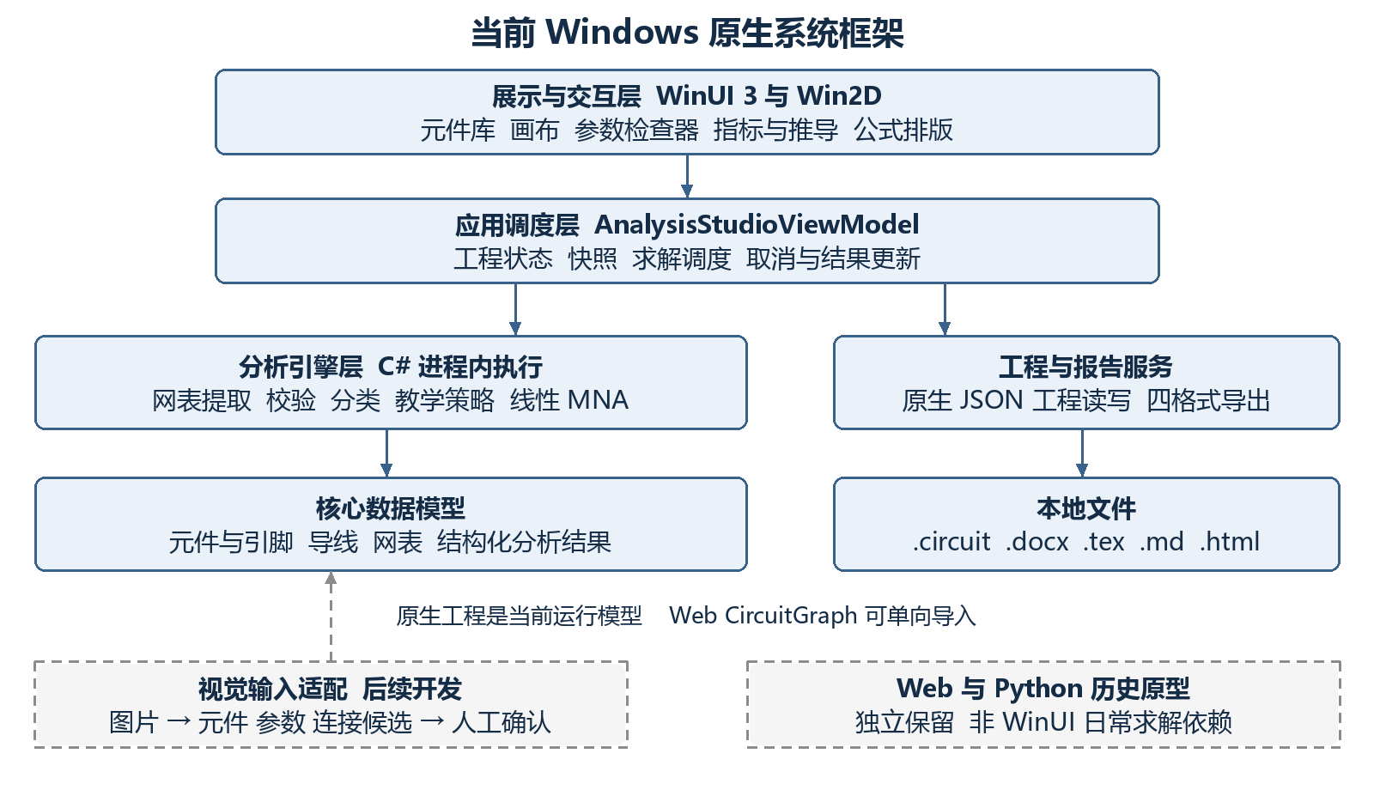
图2 当前原生系统框架。底部两块分别标明待开发入口和历史原型，不表示它们参与当前求解。

对应到软件操作
在画布放置与修改元件，由展示交互层和 C# 模型共同维护；点击求解，由应用调度层创建快照并调用引擎；打开工程，由工程服务恢复数据；分析结果经结构化模型绑定到指标卡、推导和报告。

讲述时怎样体现阶段性探索
重点介绍“编辑结构如何进入分析、分析过程如何变为可读推导”。可把阶段成果归纳为可视化编辑、连接与拓扑识别、策略分析、结构化公式展示四项。当前公式采用 LaTeX 描述，由 C# 解析布局并用 Win2D 原生绘制；不要沿用“桌面端调用 KaTeX”的旧说法。
建议口播：“主客户端采用 Windows 原生界面，C# 模型连接画布、工程服务与分析引擎。求解在本地进程内执行，结果复用于教学展示和报告；Web/Python 保留为独立原型。”

06 PPT制作任务与五分钟分配
采用9页主稿，把四项成果合并到一次演示中。沙龙建议5分钟约8至10页，少字多图、每页一个核心；额外细节留在提问备份页。[S1，第9、12页]
页 | 累计时间 | 标题或核心结论 | 画面与讲解任务
1 | 0:00–0:12 | 已跑通典型电路教学分析闭环 | 正式项目名、团队、教师；一句话给出进展。
2 | 0:12–0:32 | 课程学习需要看懂分析过程 | 学习场景示意；只讲结构、计算、解释的衔接问题。
3 | 0:32–1:00 | 先完成软件本体再接入视觉 | 开题与当前对照；突出平台、引擎和顺序调整。
4 | 1:00–1:25 | 连接关系驱动策略与推导 | 技术路线图；讲网表、分类、求解、展示。
5 | 1:25–1:45 | 原生客户端贯通编辑与分析 | 系统框架图；明确 C# 主链路及原型边界。
6 | 1:45–4:00 | 现场演示四项核心能力 | 切到软件连续演示135秒；PPT保留流程提示。
7 | 4:00–4:20 | 阶段成果已有可复现证据 | 原型、工程案例、基准结果；数字附来源和日期。
8 | 4:20–4:45 | 复杂求解与视觉接入分阶段推进 | 问题对应解决方案和时间表；视觉明确待完成。
9 | 4:45–5:00 | 交付软件与验证材料 | 当前结论、结题交付物、致谢；不再扩展新功能。

制作与素材要求
每页以一张主图或一组证据为中心，正文控制在3至4点。标题建议28至36磅，正文尽量不低于22磅；软件截图裁到画布与推导重点，避免整屏截图缩得无法读数。统一一套蓝灰配色；不要用抽象 AI 图片代替真实软件成果。
准备3至4页不计时的备份页：支持范围与限制、B08手算对照、基准测试来源、复杂求解与视觉方案。主稿中的“100%”若无法完整解释，应改写为“现有30题基准30/30通过”。
第6页嵌入或链接135秒本地备用录像，同时备好关键截图。录像应覆盖同一流程；原交流建议的60至90秒版本不足以承接本次至少2分钟演示要求。PPTX需在PowerPoint和WPS各检查一次，并另存PDF。[S1，第10页]

07 连续两分十五秒的软件演示
主案例选用 B08 共射无旁路放大电路，失败案例选用 B12 两级阻容耦合。两者均在 examples/circuit-models/。先复制到独立“答辩演示”文件夹并重命名为01共射成功.circuit、02两级未支持.circuit；保留源文件，不在教材样例上覆盖保存。[S6]
相对时间 | 操作 | 评委应看到什么 | 同步讲解
0–25秒 | 新建空白工程；放置电阻，选中后把1 kΩ改为2 kΩ；有余量再放一个电容。 | 元件出现，标注随参数更新。 | 元件可自由放置、选择和调参。此处只演示编辑，不把未连通元件当完整电路求解。
25–40秒 | Ctrl+O打开01共射成功；处理保存提示时选择不保存空白演示。 | 已存工程恢复元件、参数和导线。 | 完整电路可由工程文件复现，不必在现场逐根布线。
40–65秒 | 点击求解与理论分析；看实时指标。 | 成功状态、直流Q点及交流指标。 | 先判断偏置状态，再进行交流小信号分析。
65–90秒 | 切换解题推导；展示DC组和AC组，停留一个公式。 | 方法、公式、数值代入与结果。 | 软件根据拓扑调用教学策略，展示过程。解释增益负号表示共射反相。
90–110秒 | 选择Rc，将3 kΩ改为2 kΩ，离开输入框，再次求解。 | 旧结果失效或更新，Q点与交流指标重新计算。 | 参数修改会进入计算。Rc减小后集电极压降减小，工作点随之变化。
110–135秒 | Ctrl+O打开02两级未支持；不保存临时改动；求解并停留诊断。 | 检测到多只晶体管，明确提示级联求解尚未实现。 | 能打开编辑与能求解是两件事；当前明确给出能力边界，引出复杂电路扩展。

主案例源文件：B08-common-emitter-unbypassed.circuit。失败案例源文件：B12-rc-coupled-two-stage.circuit。现有文件内容与分类契约已核对；本次文档制作未执行这整段真实窗口操作，必须在最终发布包和答辩电脑上完整排练。
操作重点：求解快捷键是 Ctrl+R；打开是 Ctrl+O；布线模式为 W。讲解时尽量使用可见按钮；数值框编辑完先退出焦点，避免快捷键被输入控件截获。现场不为展示完整搭建而重新画一整套放大电路。

08 演示前核验与故障备用方案

先做一次手算对照再录制
B08当前文件的参数为：电源12 V，上下偏置电阻51 kΩ与15 kΩ，Rc为3 kΩ，Re为1 kΩ，β为100，硅管压降0.7 V。下表是依这些参数独立计算的教材估算参考，按每步显示值两位小数回代；不是本次窗口实测读数。
量 | Rc为3 kΩ时 | Rc改为2 kΩ后
基极分压 | 2.73 V | 2.73 V
发射极电流 | 2.03 mA | 2.03 mA
基极电流 | 20.10 μA | 20.10 μA
集电极电流 | 2.01 mA | 2.01 mA
管压降 | 3.94 V | 5.95 V

排练时记录软件值，核对器件方向、DC通路和工作区；不符时先查版本、参数与模型假设，不能为贴近表格改显示结果。交流增益还需按负载、未旁路Re及小信号参数另留手算记录。

真实错误与预设边界分开讲
B12是合法工程超出求解范围的受控失败。若被追问输入校验，可在备份演示中用已排练副本断开一处引脚，展示提示后恢复并重算；主流程不临时试错。

中断时怎样继续
情况 | 处理方式
打开或求解出现非预期失败 | 只确认一次文件与操作；超过约5秒仍未解决，切本地备用录像并说明这是同版本预录。
投影字太小或窗口布局变化 | 切预备的结果与推导局部截图，继续解释；不在台上调系统DPI。
误改了主案例或保存位置混乱 | 重新打开只读备份或原始副本，临时改动选择不保存。
接近4分钟仍在演示 | 压缩重复读数和停顿，保留全部四类操作；4分钟回PPT。排练阶段应先解决超时。

携带完整发布文件夹与演示材料。在答辩机验证启动、两份工程、调参、求解、PPT切换与录像，至少掐表排练两遍。[S1，第10、12页；S7]

09 五分钟讲述参考稿
方括号为操作提示，不念出。演示保留点击和读屏时间；按实际录音调整，不靠加速压缩演示。

0分00秒至0分32秒 项目与问题
各位老师好，我们的项目是面向电子电路学习的图像识别与可解释分析辅助系统。目前桌面原型已跑通典型电路从搭建到分析推导的流程。我们关注学生如何确认连接、理解模型，并看懂公式的来源。

0分32秒至1分00秒 路线调整
相比开题，主客户端改为Windows原生界面，由C#本地求解，优先完成软件本体。图像识别仍待完成，后续生成候选电路，经用户确认后分析。这样先解决识别结果如何承接、校验和解释的问题。

1分00秒至1分45秒 技术与框架
软件恢复电气网表，检查连接与参数，再按拓扑选择方法。典型电路调用教学策略，一般线性网络使用已有MNA，统一生成数值、解释和公式。系统由界面、调度、数据模型、引擎和工程报告服务组成，在同一客户端完成编辑与分析。

1分45秒至4分00秒 操作与解释
下面演示。先放置电阻，把参数改为2千欧，标注随之变化。[放置与调参] 再打开保存好的共射工程，恢复元件、导线和参数。[打开B08并求解，停留指标] 软件先求直流工作点，再做交流小信号分析。
推导按DC和AC分组，每步有公式、代入和结果，增益负号表示共射反相。[展示公式并停留] 将集电极电阻从3千欧改为2千欧，重算并观察指标变化。[修改重算，读出已确认的变化]
最后打开两级电路，当前可编辑，但求解会提示级联分析尚未实现。[停留诊断] 这是当前边界，也是下一阶段的工作。

4分00秒至5分00秒 证据与计划
目前有29个教学工程，26个用于成功求解、3个用于未支持诊断。10月19日发布记录中，现有30题基准全部通过，但不代表任意电路都正确。
下一步先巩固教材对照，扩展双电源、统一非线性求解及多管加载；再对规范图片做元件、参数和连接识别，接入人工校正。结题交付软件、可复现案例、测试报告和使用文档，按开题计划准备软著材料。谢谢各位老师。

10 按开题任务交代实际进度
这是答辩备份页与中期报告的共用对照，回答“原定任务做到了哪里”。完成状态以当前原生链路为依据，不把原型、技术方案或论文指标合并计算为产品成果。[S2–S7]
原定任务 | 当前成果与缺口 | 本次如何交代
类型化数据与可修正电路 | 原生模型、工程读写、编辑及网表已实现；跨语言事实来源改为C#主链路。 | 基础能力已落地，数据实现路线调整；补充完整格式与连接回归。
课程分析与分步输出 | 典型教学策略与一般线性MNA已实现；多管、通用非线性未实现。 | 展示成功案例及失败边界，说明复杂求解的分阶段扩展。
图像识别与候选拓扑 | 当前无接入产品的识别模型、领域权重或项目识别精度。 | 明确尚未完成；先规范接口和评测，再做模型与人工校正接入。
编辑展示及报告 | WinUI编辑、公式排版、DC/AC分组和四格式报告已实现。 | 展示已实现部分；完整等效电路自动可视化与手机上传仍待完成。
评测及成果 | 已有基准、回归、29个教学工程与发布包；软著完成/受理暂无本次证据。 | 列真实数量和来源；软著写待准备/申请，不能写已取得。

测试数字怎样使用才准确
可放主稿：现有30题基准30/30通过，覆盖RC/RL/RLC、BJT和一般线性网络；它不是对所有教材题、任意拓扑或图像识别的准确率评估。基准来自预构建电路与独立期望，默认相对容差1%，个别检查另设条件，不能称为30道随机盲测题。
可放备份页：发布记录中的4905项，口径是14个测试套件4876项加4个生成器文件校验29项；启动器1项另计。这是断言与校验数，不是4905道独立电路题。“20组命令全部通过”不宜照抄，原始汇总中有一个共享源码目录无可执行工程的说明项。[S7–S8]

每个问题后面都给解决办法
复杂网络覆盖不足，对应统一非线性内核和全电路小信号；拓扑受连接与几何边界影响，对应独立网表核对和布局变换回归；窗口与交互验收不足，对应目标电脑、DPI及完整流程排练；视觉未接入，对应数据、接口、候选拓扑与人工确认的阶段验收。

11 后续规划与结题交付
下表是供团队与指导教师确认的建议排期，不是现有成果或已批准承诺。参照开题文件到2027年4月的安排；实际答辩、结题日期以学院最新通知为准。沙龙PDF第26页所列10月14至15日不能作为当前新通知引用。
建议阶段 | 重点工作 | 可验收交付
2026年10至11月 | 巩固本体、教材对照、连接与失败诊断、工程与界面稳定性；明确视觉接口。 | 成功/失败案例包；逐题拓扑、假设、方向、数值对照；完整演示录像。
2026年12月至2027年1月 | 按双电源单管 → 非线性DC → 全电路AC与两级加载的顺序扩展。 | 分阶段实现与回归；器件工作区、方程残差、同模型外部仿真对照。
2027年2至3月 | 限定规范教材图，开发元件检测、参数OCR、导线连接恢复与人工校正接入。 | 可编辑候选电路原型；元件、参数、连接及校正后求解分别报告。
2027年4月 | 冻结版本，完成综合评测、使用说明、结题材料与软著准备。 | 可运行软件；可复现题库与报告；技术文档；实际申请进度材料。

复杂分析的研究顺序
已有线性MNA是基础；待新增统一非线性直流求解，得到逐器件工作点，再生成全电路小信号模型，计算级间加载与交流响应，最后补上功能块教学推导。优先做双电源单管和两级典型电路；差分、电流镜、反馈逐步扩展。不能把两级空载增益直接相乘当作一般多管求解。

视觉保留原目标但限定实现范围
YOLO、OCR、OpenCV可作为后续技术候选，正式路线需经样本评测选择。先处理规范、清晰、元件种类有限的电路图，输出元件、参数、连接候选和可疑点；人工确认后复用原生引擎。当前不承诺训练任意复杂电路的视觉大模型，手机扫码上传作为后续集成项列出。

结题指标要重新定义测量方法
开题的目标求解量正确率不低于90%、LaTeX渲染成功率不低于95%仍是目标，不能用现有30/30或公式单元测试替代验收。需定义题库、正确条件、失败计数、模型假设、误差容限和独立测试划分；原生公式渲染路线改变后，与教师确认相应的公式正确呈现指标。[S2，第8至9页]

12 讲述队友需要掌握的问答

为什么题目有图像识别 现在却主要手动搭建
图像识别仍是未完成的立项任务。我们调整顺序先做好电路模型、编辑、校验与教学分析承接端，再把规范电路图生成的候选结果接入。中期如实展示本体成果，也说明视觉补齐的时间与范围。

与成熟仿真软件相比价值在哪里
我们聚焦课程分析过程，将可修正电路结构、方法选择和分步公式衔接起来。工程仿真工具的波形、器件模型与规模能力不能用当前原型替代；本项目的阶段特点是教学组织与结构化解释。

为什么不直接让大模型给出答案
当前求解依据显式电路结构、模型参数和分析策略，可记录计算条件并复现。大模型并不是当前主求解器；未来是否加入交互解释要另行评估，不在这次承诺清单中扩大范围。

所谓规则推导是不是只套模板
当前专用策略会先检查连接关系与适用条件，再依模型计算并生成教学步骤，确实有题型覆盖边界；一般线性网络另有MNA。这种组合适合先验证教学流程，复杂非线性下一步用统一方程内核扩展。

多级报错意味着软件有问题吗
预设B12是当前不支持的有效工程，程序有意返回诊断，不能把它说成接错电路。真实软件异常仍是缺陷，应记录修复。多管未来要解决耦合偏置和级间负载，不能沿用第一只管子的单管公式。

30题全部通过能否说明正确率达标
只能说明现有基准和判定条件内通过。我们还需要独立题目、完整电路拓扑和方向核对，按开题指标定义的样本与容差正式评测；断言数量、题目数量和识别准确率不能混用。

公式与教材或仿真有差别怎样解释
先对齐连接、方向、器件模型、参数和舍入方法。当前教学链采用教材估算与逐步两位小数回代；仿真可能采用更完整连续模型。差异必须给条件和依据，不能预先认定软件或教材一定正确。

原生平台调整与视觉资源是否可行
原生调整的依据是当前本地编辑与分析工作流。视觉先评估预训练模型、规范样本与标注条件，资源和数据量按实际记录回答；目前没有证据支持训练精度、已有GPU或已建大规模数据集的说法。
统一回答方式：先给结论，再给一个具体依据，最后说明仍需验证的边界。被问到尚未核实的细节，回答“这部分目前还没有完成验证，我们计划按……核对”，不要临场编造。[S1，第13页]

13 资料依据与最终交接清单
资料核对日期为2026年10月19日。当前工作区包含未提交改动；本材料引用现行文件、源码与既有验证记录，未在本次重新运行全量回归或完成整段窗口演示。排练时固定同一个0.2.0-preview.1发布包、工程副本和录像，避免源码与发布快照不一致。
编号 | 材料与用途
S1 | 2026大创中期答辩指导沙龙.pdf：实际PDF第5至14页，流程、PPT、证据、问答与时间控制；第26页为当时通知，不能当最新安排。
S2 | files/中的开题报告PDF，第3至9页：正式目标、旧路线、时间表与成果指标；同名DOCX交叉核对。
S3 | README.md、PROJECT.md、HANDOVER.md：当前原生客户端、架构、操作与能力边界。
S4 | projects/presentation-layer-technical-report.md：界面、快捷键、公式与展示边界；局部历史段落以最新引擎/发布记录为准。
S5 | projects/analysis-engine-technical-report.md第11至12节、projects/vision-roadmap.md：当前混合架构与未实现的演进、视觉安排。
S6 | examples/circuit-models/README.md及B08、B12工程：文件分类与参数；引擎MultiStageAmplifierStrategy、ElectricalNetlist源码核对诊断。
S7 | projects/中的20261019发布记录；原生项目artifacts/release-verification-20261019/下regression-summary.md与audit-report.md：发布、断言数和边界。
S8 | tests/NativeBenchmark30/Program.cs与对应回归日志：30题范围、独立期望、容差与报告口径。
S9 | 负责人粘贴的GPT交流结果：采用闭环主线、四项成果、证据与问题对应规划；时长、当前MNA和视觉承诺按本次要求校正。

发给队友时一起准备
负责人：交付本指导、完整发布文件夹、两份工程副本及一次手算核对记录，说明版本和参数。PPT队友：交付9页主稿、备份页、PDF版及本地视频，保证两张图的已实现/待完成标识清楚。讲述队友：交付5分钟计时记录，独立完成135秒演示并掌握问答。
最终检查：正式题名与成员信息正确；核心演示不少于2分钟；四项操作全部覆盖；路线调整和未完成任务讲清；数字能追溯；未来日期标为建议；所有材料能在答辩电脑离线打开；讲述与PPT和工程版本一致。

